Phân biệt tài khoản cục bộ và tài khoản Microsoft trên Windows 8
Windows 8 được tích hợp nhiều dịch vụ của Microsoft hơn các phiên bản Windows trước đây. Khi tạo một tài khoản người dùng trên máy tính, bạn sẽ được đề nghị sử dụng một tài khoản Microsoft. Tài khoản này khác với tài khoản cục bộ thường thấy. Bài viết sẽ giải thích sự khác nhau giữa hai loại tài khoản này và chức năng của chúng trên Windows 8.
Tài khoản Microsoft mang lại các tính năng đồng bộ vô cùng hữu ích ngay cả với người dùng máy bàn. Tuy nhiên, một tài khoản Microsoft là không bắt buộc nếu bạn stick to máy bàn Windows, bạn có thể tiếp tục sử dụng một tài khoản người dùng cục bộ trên máy mà không gặp bất cứ vấn đề gì.
Tài khoản Microsoft mang đến những tính năng đồng bộ vô cùng hữu ích ngay cả với người dùng máy bàn. Tuy nhiên, người dùng máy bàn không bắt buộc phải sở hữu một tài khoản Microsoft và có thể tiếp tục sử dụng một tài khoản cục bộ trên máy mà không gặp bất cứ vấn đề gì.
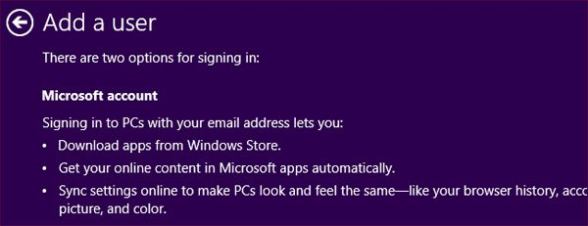
Tài khoản Microsoft là gì?
Tài khoản Microsoft là cách gọi mới của hệ các tài khoản trực tuyến của Microsoft trước đây là Windows Live ID, Microsoft Passport và Microsoft Wallet…
Nếu đã từng đăng ký một tài khoản Hotmail hay Windows Live ID thì đó chính là một tài khoản Microsoft. Tài khoản Microsoft hiện tại cũng khả dụng cho các dịch vụ của Microsoft, bao gồm Xbox Live, Windows Phone và Zune.
Mặc dù hầu hết các tài khoản Microsoft sẽ gắn với một địa chỉ email @hotmail.com, @outlook.com hay @live.com nhưng bạn cũng có thể tạo một tài khoản Microsoft gắn liền với bất cứ địa chỉ email nào. Chẳng hạn như, tài khoản Microsoft liên kết với địa chỉ Gmail (@gmail.com).
Lợi ích từ việc sử dụng tài khoản Microsoft
Khi sử dụng một tài khoản Microsoft, người dùng sẽ được đồng bộ hóa một số thiết lập trên PC giữa các máy tính khác nhau của mình. Các tùy chọn điều khiển thiết lập đồng bộ nằm trong ứng dụng PC Settings. DI chuột tới góc dưới cùng hay trên cùng bên phải màn hình, chọn Settings charm và chọn More PC Settings cuối khung Settings để mở thiết lập.
Có rất nhiều thiết lập ở đây như App settings chỉ áp dụng cho các ứng dụng phong cách Metro trước đây. Các tùy chọn đồng bộ khác, như hình đại diện, hình nền và cấu hình thanh tác vụ rất hữu dụng cho người dùng sở hữu nhiều máy tính chạy Windows. Sau khi thiết lập Windows cho một máy, những thiết lập đó sẽ được đồng bộ giữa tất cả những máy tính được đăng nhập bằng tài khoản Microsoft. Ngoài ra, mật khẩu cũng có thể được đồng bộ.
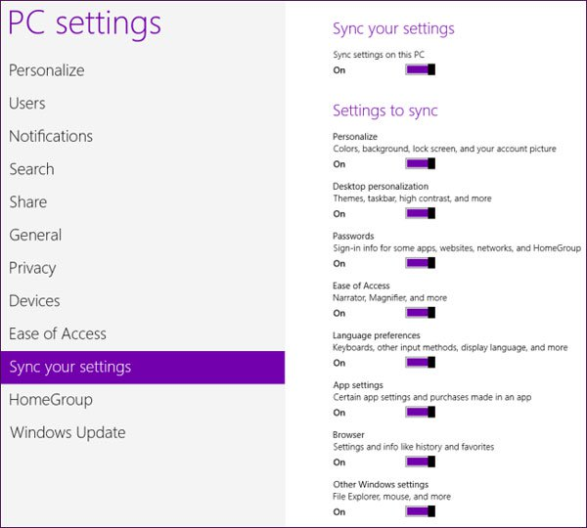
Người dùng có thể truy cập Windows Store bằng một tài khoản cục bộ nhưng sẽ phải đăng ký một tài khoản Microsoft nếu muốn tải ứng dụng. Mặc dù Windows Store chỉ cho phép tải về các ứng dụng Metro nhưng nếu bạn chỉ sử dụng các ứng dụng desktop thì hạn chế này sẽ không gây ảnh hưởng gì.
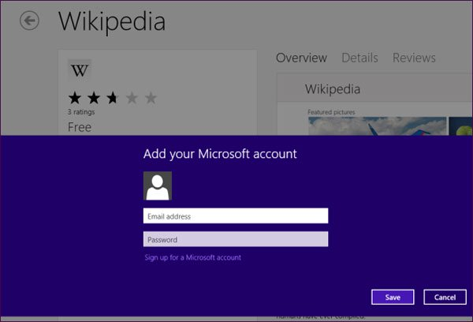
Rất nhiều ứng dụng Metro sẽ không hoạt động trừ khi người dùng đăng nhập bằng tài khoản Microsoft. Nếu đang sử dụng một tài khoản cục bộ, bạn sẽ phải đăng ký một tài khoản Microsoft nếu muốn sử dụng các ứng dụng kèm theo như Mail, Calendar, People, Messaging và SkyDrive.
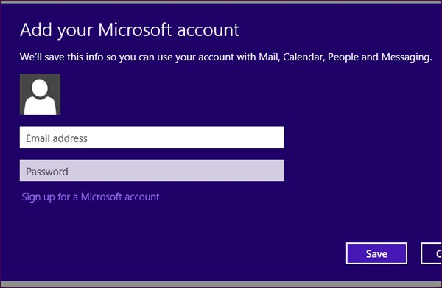
Chọn tài khoản Microsoft hay tài khoản cục bộ
Bạn có thể chuyển qua lại giữa 1 tài khoản Microsoft và một tài khoản cục bộ từ ứng dụng PC Settings. Sử dụng tùy chọn Switch to a local account hay Switch to a Microsoft account dưới phần username.
Ngoài ra, ta cũng có thể bổ sung thêm người dùng thông qua tùy chọn Add a user. Mỗi tài khoản phụ được bổ sung có thể là một tài khoản Microsoft hay tài khoản cục bộ.
Kích vào đường link More account settings online để quản lý các thiết lập bảo mật của tài khoản Microsoft trong trình duyệt web.
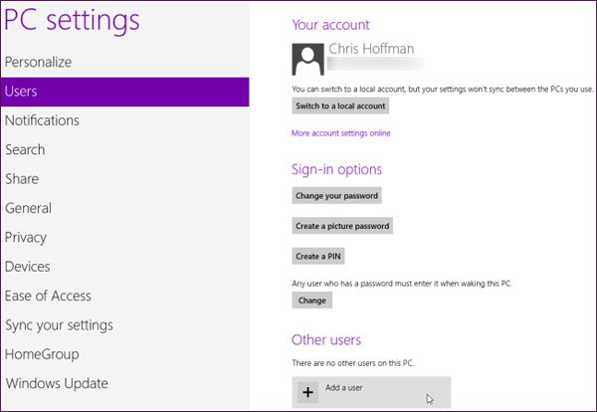
Để tạo một tài khoản cục bộ, sử dụng đường dẫn Sign in without a Microsoft accountnằm cuối hộp thoại Add a user.
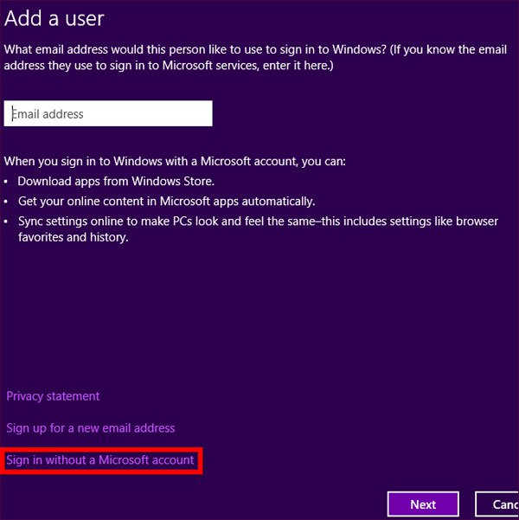
Sau khi nhấn vào đường dẫn này, bạn sẽ phải kích lại vào tùy chọn Local account. Ngay cả sau khi nhấn vào Sign in without a Microsoft account, tùy chọn Microsoft account vẫn được bôi đậm. Microsoft rõ ràng là muốn bạn tạo một tài khoản Microsoft để sử dụng Windows 8 hơn là một tài khoản cục bộ.
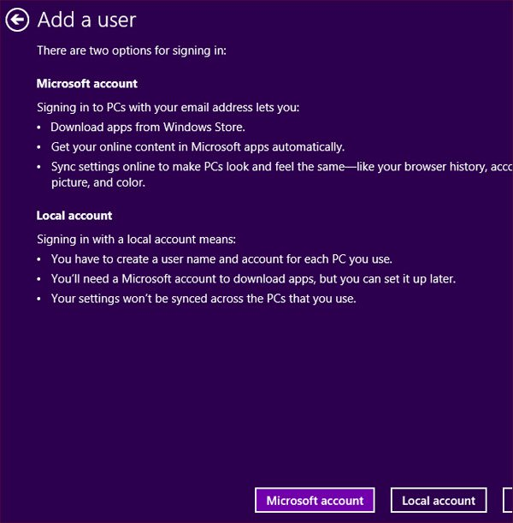
Tài khoản cục bộ có thể được dùng bình thường sau khi được tạo. Bạn sẽ thấy hạn chế khi cố gắng đồng bộ thiết lập, tải ứng dụng Metro từ Windows Store hay sử dụng những ứng dụng Metro nhất định yêu cầu tài khoản Microsoft.
